新桥第二实验小学语文学科教学计划
第八册 |  |  | 第一单元 | 课题：习作一 |  | 日期： 月 日
班级：四（4）班 |  |  | 人数：41 | 课时：1 |  | 执教者：吴春燕
- 教学目标：
1. 引导学生读懂本次习作的要求：你的乐园是什么样子的？你最喜欢在那儿干什么？这个乐园给你带来了怎样的快乐？
2. 引导学生能生动具体地，按照一定的顺序描述观察到的场景，或由此引发联想。
3. 引导学生学会与同学分享自己的习作，让同学分享自己的快乐。
二、教学目标设计依据：
- 教材分析
本次习作的主题是“我的乐园”。目的是让学生通过文字的描述，向同学们介绍自己的乐园，分享自己的快乐。教材分为三部分：第一部分以思维导图的方式，引导学生回顾自己的乐园在哪里，确认写作的中心素材。第二部分是习作的要求和表格提示，希望学生能通过填表格，理清习作的框架， 继而进行习作。第三部分是习作后的建议，希望学生能把习作读给其他同学听，让他们也来感受自己的快乐。
2.学生分析：
本次习作的内容是比较宽泛的，教师作为引导者，要给予学生创作的自由。所以在“乐园” 的选择上，学生的选择可以很广。而对于习作方法的引领，可预设在习作的指导过程中。
第一课时
时间 | 教学环节 | 教师活动 |  |  | 学生活动 |  | 交流预设
 | 一、创设情境，激情导入  二、出示内容，明确要求  三、分组讨论，完成表格填写  四、习作点评，技巧点拨 | 1. 教师谈话：同学们，在我们的生活中，总有那么一个地方，是自己喜爱的。如，校园、湖畔、林间等。在那里，充满了回忆，充满了欢乐。杨万里住宿在徐公店，偶遇追黄蝶的儿童，有趣极了。范成大醉心于乡村生活，乐哉乐哉。乡下的人家，一花一草，一瓦一房，哪怕是一个天窗，也同样令作者留恋。(相机出示图片， 激发学生写作兴趣。)  四年来，我们肯定拥有不少充满欢乐的回忆。今天，就让我们打开记忆之门，回味一下曾经的欢乐时刻吧。  2. 指名交流欢乐的事情。  (讲述的时候，重点讲清楚在什么地方，做了什么事情感觉到了快乐。)  …………  3. 过渡：同学们，还记得我们学过的《怎么都快乐》这篇课文吗？无论是谁，都会有独处的时候。当我们一个人的时候，也可以在自己的乐园里享受到快乐。那你有这样一个让你感觉到欢乐的乐园吗？今天，就让我们拿起手中的笔，一起来分享这个属于自己的乐园。  4. 导入课题，板书课题，齐读课题。  1. 释题：同学们，看着这个习作的题目，说说你是怎么理解的。(指名交流)  2. 你的乐园在哪里呢？我们一起来看看提示吧！(出示教材思维导图提示，引导学生进行自由交流：我的乐园在哪里？)  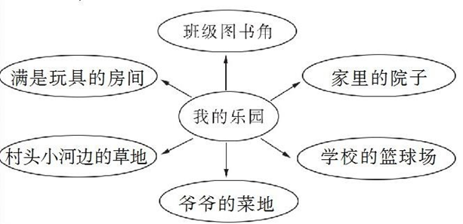  (生自由交流)  3. 小结：每个人都有自己的乐园。通过交流，我们已经在心中默默地确认了自己的乐园在哪里。今天，我们就要用文字，来向伙伴们介绍一下自己的小天地。那怎么来介绍呢？让我们一起来看看写作提示。  4. 出示教材内容，指导学生明确写作目标：  你的乐园是什么样子的？你最喜欢在那儿干什么？这个乐园给你带来了怎样的快乐？把你的乐园介绍给同学吧。写之前，可以照样子填写下面的表格。  5. 学生自由交流：本次习作要求写些什么。  6. 过渡：同学们，我们已经选择好了自己的乐园，现在又明确了习作的要求，那接下来， 就是大家大展身手的时候了。  1.师提出要求：请同学们四人为一个小组，先进行小组交流，尝试着填填表格，然后推选出一个代表，一会儿我们来交流。  2. 组织学生进行讨论，师巡视指导。  3. 指名交流  4. 过渡：同学们的交流真是精彩。我看到了很多属于我们小朋友自己的乐园。在这个乐园里，我们可以做自己的事情，也可以享受这个乐园带给我们的快乐。  这个表格，就像是一个框架，把我们要写的东西，想写的东西都罗列出来了。那接下来， 就请同学们大显身手，将自己的乐园用你的笔记录下来吧。  5. 学生习作，教师巡视，并相机指导。  1. 过渡：很多小朋友都完成了习作。那接下来，请我们的小朋友回到小组中，将你的习作读给组员听，让大家一起来分享你的快乐。  这里，老师有个小要求：  (1) 朗读的小朋友要大声朗读，口齿清楚。  (2) 听的小朋友要认真听，看看这篇习作哪里比你的写得好，哪里需要修改，要提出自己的意见。  2. 分组进行交流点评。  3. 指名若干同学进行全班交流，师生互相点评。  (1) 展示台展示学生的习作片段。  小结：请同学们关注这位同学对图书角的描写，他自上而下地描写了这个图书角的样子， 即便我们没有看到实物，也能通过这段描写，了解图书角的样子。所以，描写自己的乐园的时候，要学会技巧：描写要有一定的顺序，可以是空间顺序，也可以是时间顺序。  (2) 展示学生的习作。  4. 教师总结：刚才，我们通过讲评同学的习作片段，学到了一些修改自己习作的小技巧 。俗话说：“文章不厌百回改。”老师希望你们能再次修改自己的习作，直到自己满意为止。  5. 誊写作文。 |  |  | 指名交流  指名交流  指名说  交流讨论  朗读分享  评价 |  | 生 1：我的乐园是学校的足球场。我最喜欢踢足球了。每一次在足球场上奔跑，我都觉得自己好像是一只自由自在的小鸟。每一次把足球踢进球门，我就高兴得像要飞起来一样。  生 2：我的乐园是我的小房间。我的房间很漂亮，尤其是那张又大又软的床，我最喜欢在床上玩了。在小房间里，我可以看书、睡觉、搭积木，抱着我的洋娃娃过家家。  预设：菜园子  、游乐场、足球场……  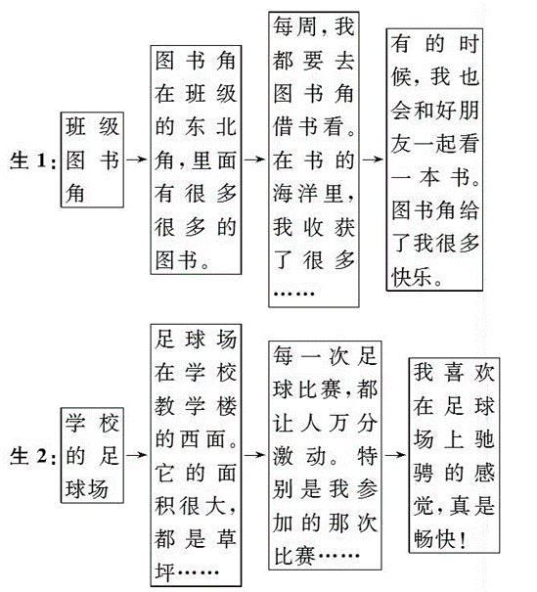  生 1：我们班级的图书角就像知识的“海洋”，是每个同学的小天地，更是我的乐园。图书角其实是一个大书柜组成的，放在班级的东北角。柜子顶端放置了一盆绿萝，看上去生机勃勃。柜子分为上下两层。上层的柜子像书架，陈列了许多很受欢迎的课外书，下层的柜子则是一个大仓库，里面排满了同学们募捐来的许多图书。每当班级图书日到了，大家都争先恐后地去图书角借书看。  生 2：足球在双方的脚下传来传去，但双方的比分始终是“0∶0”，难道真要以此比分收场？此时天空飘起了丝丝细雨，但丝毫没有影响任何一位球员，球员们在场上争夺的激情愈演愈烈，都想为班级赢得至关重要的一分。时间在双方的僵持下匆匆流逝，眼看离比赛结束的时间越来越近，四(2)队开始暴露出焦躁不安，不按章法踢球，我们班却在此时找出了他们的纰漏，发起了一次有力的反击。我带球冲过中场，当对方所有队员把注意力都集中在我身上时， 我一转身把球踢给了在一旁等候多时的李强，只见他连忙带着球踢向对方的球门，对方连忙组织拦球，但已无能为力，因为李强已对准球门开始射门，对方的守门员奋力扑救，但判断失误， 球已稳稳落入了对方的球门。顿时，我们班的尖叫声接连不断，连四(2)班的拉拉队也忍不住对我们的功臣李强的球技拍案叫绝，场上的欢呼声响彻云霄。  预设：这是一段精彩的球赛描写，语言十分精炼。作为一个读者，好像能通过这段文字感受到足球赛的激烈。这就是能打动读者的文字，能与读者产生共鸣的文字。这也是同学们在写习作的时候要掌握的技巧——要融入自己的情感，让读者也感受到你的情感。  …………
板书设计： 习作一
把握要点 方位顺序 真情流露

